Küchenmeile 2024: de trends en innovaties
Merkproducenten uit Oostwestfalen-Lippe kiezen voor een partnership met Hettich

De Küchenmeile is van grote invloed op de markten wereldwijd, de merkfabrikanten hebben immers ook dit jaar weer laten zien wat hun antwoorden zijn op de megatrends. Het internationale vakpubliek heeft keukenconcepten kunnen beleven die helemaal bij de tijdgeest van nu passen en voldoen aan de wensen van een moderne maatschappij. Achter de vele baanbrekende innovaties op het gebied van keukendesign en -gebruik gaan beslaginnovaties van Hettich schuil. De 'who-is-who' van keukenmerken en apparaatproducenten heeft op de Küchenmeile een grote diversiteit van geweldige designs en oplossingen laten zien voor een nieuwe generatie keukens.

De nieuwe designtrend zijn puristische, elegante front- en werkbladmaterialen en smalle ladesystemen. Premiumproducenten als Nolte Küchen, Sachsenküchen, Pronorm, Beeck en Poggenpohl namen het voortouw, maar nu luidt de global player nobilia een nieuw designtijdperk in met het nBOX-ladesysteem met smalle zijwanden. De ladezijwand van nBOX is met slechts 10,7 mm pure minimalistische esthetiek. Keukens krijgen door dunne materialen niet alleen optische elegantie en een lichte uitstraling, maar ook meer ruimte in de lade. Bij de werkbladen wordt een en ander eveneens smaller en levendiger. Bij de werkbladmaterialen domineert natuursteen in alle facetten en tinten, waarbij marmer natuurlijk op de eerste plaats staat. En voor werkbladen kan ook voor gerecycled natuursteen worden gekozen. Ondanks al het purisme, gaat de trend nog altijd naar huiselijkheid in de keuken: smalle designs worden gecombineerd met rondingen bij eilanden, hoge kasten en open kasten, maar ook met gestructureerde oppervlakken. Warme, rustige houtkleuren als licht eikenhout worden gecombineerd met zijdematte naturel- en pasteltinten. Zwart verdwijnt meer naar de achtergrond en wordt bij voorkeur gecombineerd met lichte tinten. Het huiselijke gevoel past bij de trend om de inrichting door te laten lopen in meerdere ruimtes en de keukenmeubelen meer af te stemmen op de rest van het interieur. Accenten in goud, koper of roestvrij staal zorgen voor een vleugje extravagantie. Het wordt steeds belangrijker om keukenontwerpen naar klantwens te individualiseren. Veel merkfabrikanten als Pronorm, Eggersmann en Rational maken hiervoor gebruik van de creatieve mogelijkheden van ladesysteem AvanTech YOU van Hettich.

Draaibare design-hoogtepunten
De draaibare hoge kasten en hoekkasten in eilanden die merken als Beeck Küchen en SieMatic hebben gepresenteerd, hebben de bezoekers van de Küchenmeile verrast. Deze exclusieve oplossingen zijn gebaseerd op het nieuwe draaizwenkbeslag FurnSpin van Hettich. Opbergruimte wordt hier op een verrassend andere manier benut en krijgt een uniek design, want FurnSpin maakt van twee meubels één. Een snelle draaibeweging en het gesloten meubelfront verandert in een open kast. In zijn nieuwe keukenprogramma S2 Next Generation heeft SieMatic zelfs een draaibare Secret Space hoge kast met elegante verlichting opgenomen. Een verticaal in de omlijsting geïntegreerde led-lichtlijst wordt automatisch ingeschakeld wanneer de hoge kast in een open positie wordt gedraaid.

Eersteklas bedieningscomfort
Keukenapparatuur wordt steeds intelligenter. De nieuwste koelkast van Samsung herkent met behulp van AI bijv. welke levensmiddelen hierin geplaatst of er weer uitgenomen worden. Passend hierbij worden op het display recepten voorgesteld of wordt d.m.v. een app een boodschappenlijstje doorgestuurd naar de mobiele telefoon. Allemaal zeer comfortabel. Parallel hieraan groeit de wens van de gebruikers naar meer ergonomie en bedieningscomfort bij keukenapparatuur. Hettich biedt het allebei met haar beslagoplossingen. V-Zug maakt bij zijn vaatwassers o.a. gebruik van liftsysteem ComfortSwing, dat de onderste mand op de hoogte van de bovenste mand tilt en het in- en uitruimen gemakkelijker maakt. Zo waren er op de Küchenmeile veel spannende dingen te ontdekken – van onverwacht comfort en nieuwe designnormen bij laden tot aan de nieuwe meubeloplossingen.

Hettich toont in een video de trends en innovaties van de Küchenmeile 2024 en nodigt geïnteresseerden uit om de oplossingen live te komen bekijken op het Hettich Forum in Kirchlengern:
https://web.hettich.com/nl-nl/inspiratie/meubel-en-interieurtrends

U kunt het onderstaande fotomateriaal downloaden via https://web.hettich.com/nl-nl/pers.jsp:
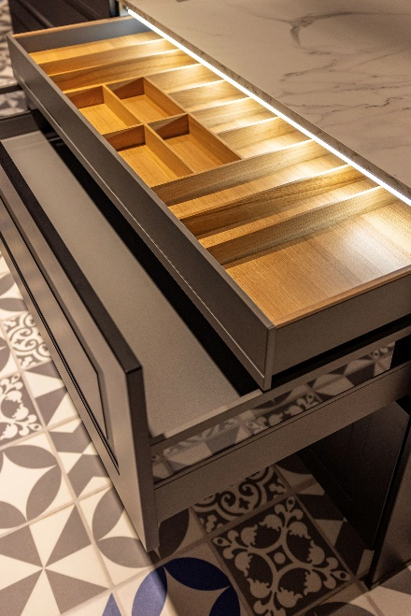
342024_a
Minimalistische esthetiek: het nieuwe nBox-ladesysteem van nobilia met slechts 10,7 mm brede zijwanden. Foto: Hettich

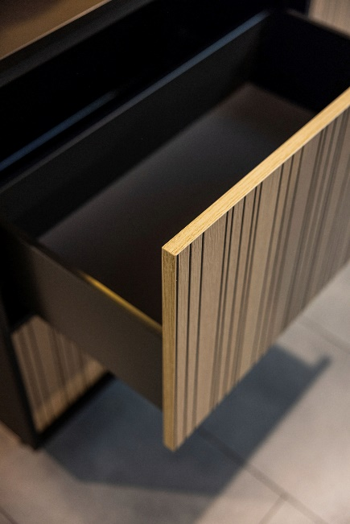
3402024_b
Beeck Küchen gebruikt het ladesysteem AvanTech YOU als speelveld voor uitzonderlijke designs. Zwart treedt op de achtergrond in het voordeel van warme tinten en fraaie oppervlaktestructuren. Foto: Hettich
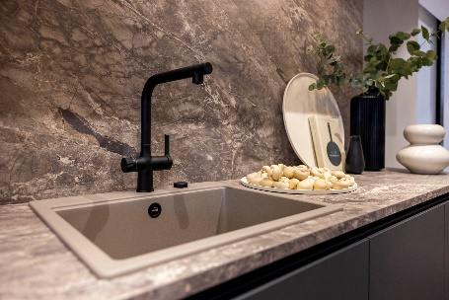
342024_c
Bij de nieuwste keukens van Nolte zorgen opvallende natuurstenen, met name marmer, voor accenten in het keukendesign. Foto: Hettich

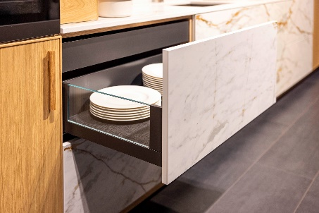
342024_d
Sachsenküchen gebruikt bij het AvanTech YOU-ladesysteem van Hettich natuursteen looks als frontmateriaal en combineert die met warme houttinten. Een modern en luxueus ogend design. Foto: Hettich

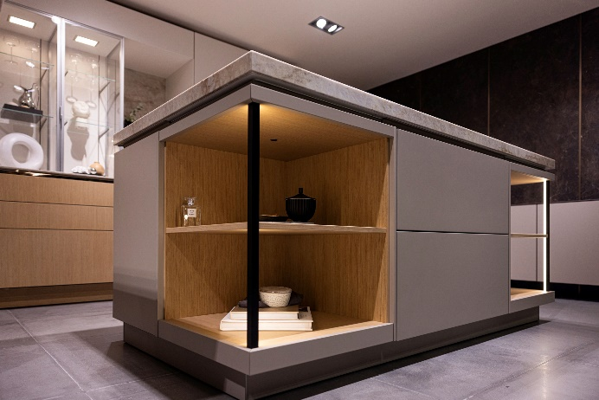
342024_e
S2 Next Generation van SieMatic met twee draaibare Secret Spaces onder het eiland met geïntegreerde led-verlichting. De basis hiervan is het innovatieve draaizwenkbeslag FurnSpin van Hettich. Foto: Hettich

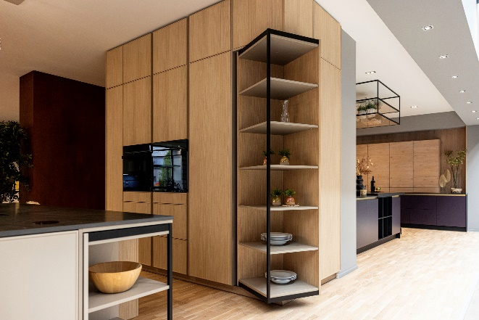
342024_f
Draaibaar keukendesign in het nieuwe keukenprogramma Stretta H en L van Beeck Küchen. Een hoge kast en een hoekkast in het eiland veranderen met één draai in een open kast. Foto: Hettich

Over Hettich
Hettich werd in 1888 opgericht en behoort tegenwoordig wereldwijd tot de grootste en succesvolste producenten van meubelbeslag. De hoofdvestiging van het familiebedrijf is in Kirchlengern, in het meubelcentrum van Oost-Westfalen. Some 8,600 members of staff work together to provide our future proof solutions in over 100 countries. Het merk Hettich biedt met haar ondernemingsbelofte 'It's all in Hettich' een uitgebreid portfolio dat wereldwijd consequent is afgestemd op de behoeften van de klanten. De hoogste prioriteit ligt daarbij altijd al op duurzaam handelen met aandacht voor sociale, maatschappelijke en ecologische aspecten. www.hettich.com

